SIMULASI PENGAMANAN DATABASE WEB SERVER REPOSITORY INSTITUSI MELALUI JARINGAN LAN MENGGUNAKAN REMOTE ACCESS
Fitri Nur Rohmah
1695114069

Hasil dan Pembahasan
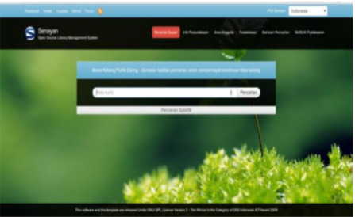
Gambar 1. Web user interface aplikasi SLiMS
Web user intercafe SLiMS menyediakan pencarian koleksi dari tabel metadata menurut pengarang, tipe koleksi, subjek, judul, lokasi dan GMD.

Gambar 2. User interface struktur database aplikasi SLiMS
Struktur database merupakan uraian struktur fisik dari tabel-tabel yang terdapat pada database. Pengaturan username dan password database pada aplikasi SLiMS di file sysconfig.local.inc.php dan sysconfig.inc.php ditunjukkan pada gambar 3. Dan 4.
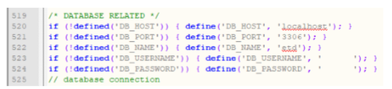
Gambar 3. Pengaturan username dan password database di dalam file sysconfig.inc.php
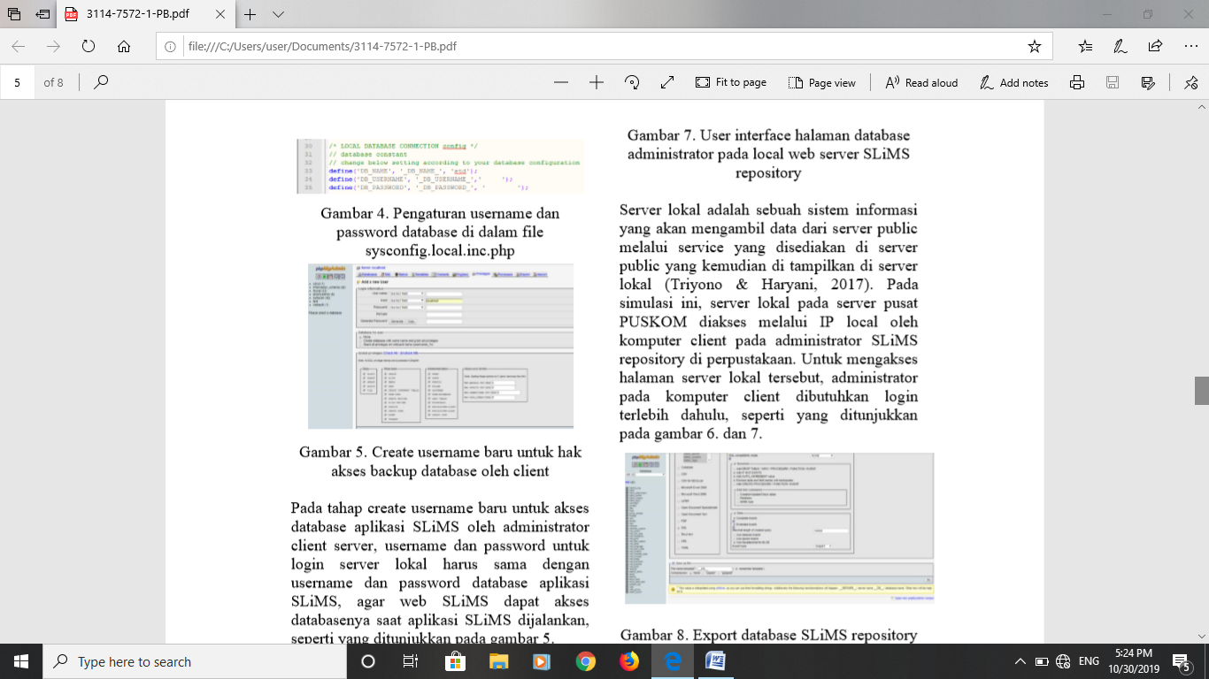
Gambar 3. Pengaturan username dan password database di dalam file sysconfig.inc.php
Gambar 5. Create username baru untuk hak akses backup database oleh client
Pada tahap create username baru untuk akses database aplikasi SLiMS oleh administrator client server, username dan password untuk login server lokal harus sama dengan username dan password database aplikasi SLiMS. seperti yang ditunjukkan pada gambar 5.
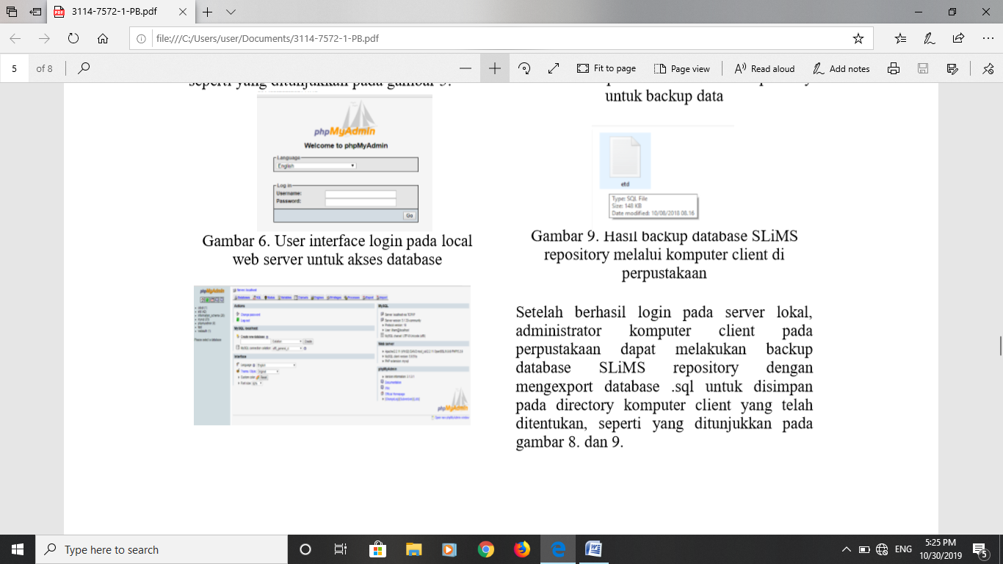
Gambar 6. User interface login pada local web server untuk akses database
Server lokal adalah sebuah sistem informasi yang akan mengambil data dari server public melalui service yang disediakan di server public yang kemudian di tampilkan di server local. seperti yang ditunjukkan pada gambar 6. dan 7.
Gambar 7. User interface halaman database administrator pada local web server SLiMS repository
Gambar 8. Export database SLiMS repository untuk backup data
Gambar 9. Hasil backup database SLiMS repository melalui komputer client di perpustakaan
Setelah berhasil login pada server lokal, administrator komputer client pada perpustakaan dapat melakukan backup database SLiMS repository dengan mengexport database .sql untuk disimpan pada directory komputer client yang telah ditentukan, seperti yang ditunjukkan pada gambar 8. dan 9.

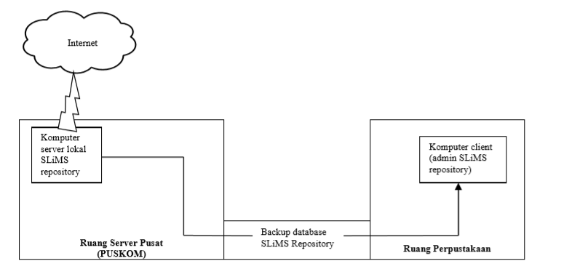
Gambar 10. Skema alur backup database repository institusi

Pada gambar 10. dijelaskan proses backup database SLiMS repository dilakukan melalui jaringan LAN/ intranet dan media IP Private/ IP local dari komputer server lokal SLiMS repository yang berada di ruang server pusat PUSKOM ke komputer client (admin repository) yang berada di ruang perpustakaan
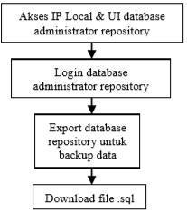
Gambar 11. Prosedur backup database repository
Pada gambar 11. dijelaskan prosedur backup database SLiMS repository oleh database administrator di perpustakaan adalah mengakses IP Local web database administrator SLiMS repository, selanjutnya diwajibkan login dahulu untuk bisa akses database SLiMS repository. Backup database SLiMS repository dilakukan dengan mengeksport file .sql nya, sehingga administrator SLiMS repository yang berada di perpustakaan bisa mendapatkan hasil download file .sql database SLiMS ]repository.

